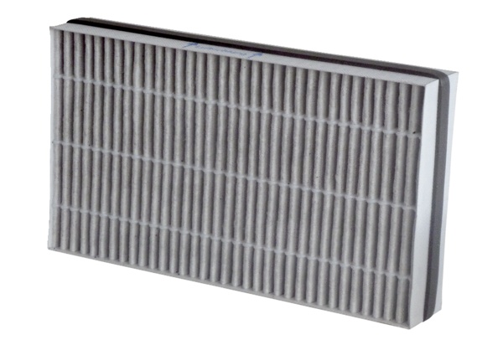Filtre à air, rechange WSF-AKF 320/470Unité de conditionnement : 1 pièceGamme: K
Numéro de référence : 0092.0563Fabricant : MAICO

